Kapittel 2

Case II: Plastkompositt

Bakgrunn
Gaute er revisor og deltidsbonde i et av norges utkantstrøk. Det har vært flere ulykker i bygda med gjødsel på avveie. Gautes bruk er heller ikke særlig moderne og han frykter at han kan bli utsatt for det samme problem. Han er dessuten leder i det lokal jakt og fiskerlaget. En entrepenør litt lenger nede i dalen har imidlertid gitt et tilbud på opprusting av gjødselkjelleren. Egentlig var det to tilbud, det ene ca. 1,23 ganger høyere enn det andre. Men Gaute er revisor.

En kunde i nabodalen, S.Tanker A/S, må avvikle virksomheten. Bobestyrer og Gaute avtaler et møte for å gjennomgå siste års regnskap og verdibeholdning. Av mange ikke-sporbare eller faktura dokumentert varer finnes et parti glassfiberarmert prepreg. Det går imidlertid frem av tilgjengelig dokumentasjon at dette er brukt i produksjon av septiktanker og lignende. Det finnes dessuten en kort beskrivelse av produksjons prosessen. Ettersom det ikke finnes verken spesifikasjon eller produktnavn er dette nokså verdiløst. Fabrikksjefen er sist observert i Kuala Lumpur.

Gaute aner visse estetiske nyanser mellom septik og gjødsel. Men likevel. Gaute har nemlig en sanert forsilo av tre. Den har ikke vært i bruk på mange år. Tanken er å legge kompositt på utsiden, og deretter ta bort treverket på innsiden. Genialt tenker Gaute og tilbyr bobestyreren å kjøpe hele partiet for en symbolsk sum. Bobestyreren som er fra en annen kant av landet, har brukt de siste åra på å bli vant med de lokale skikkene.

Den gamle siloen står i et eget hus som ligger i bakken nedenfor gjødselkjelleren. Dermed kan transporten av gjødsel fra kjeller til silo foregå ved hjelp av et rør og tyngdekraften. For å få gjødselen opp av siloen er Gaute avhengig av en nedsenkbar pumpe. Det er ikke mulig å komme til fra nedsiden av siloen. Gaute liker imidlertid ikke å få all den dritten i den ny pumpa, så han tenker seg en løsning der det settes på ett trykk i lukket silo slik at gjødsel blir presset opp fra et uttak i bunnen av siloen.

Gaute, som nå sitter med et parti glassfiberarmert prepreg, finner fort ut at mekanisk integritet ikke styres av tilbud og etterspørsel. Men han har en nevø som studerer materialteknikk. Foruten en pakke med material sender han med noen tegninger og beskrivelser. Nevøen foretar noen forenklinger og kontakter medstudenter for gruppearbeid.

Siloen
Figuren på neste side viser siloen med nødvendige mål. d er diameter og h er høyde. h_{p} er pumpehøyde og P_{p} er nødvendig påsatt pumpetrykk. Noen forenklinger blir gjort:
-Siloen betraktes som en tynnvegget sylinder der endegavlene (bunn og topp) ikke begrenser deformasjonen til sylinderen.

Figur 2-1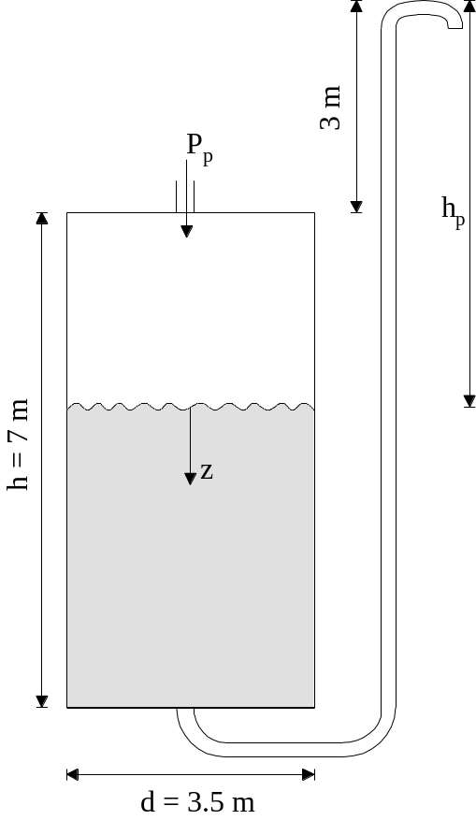 Silo

-Antar at gjødsel har tetthet som vann og er tyntflytende
Denne belastningen gir ikke bøyemoment i sylinderveggen dersom den består av et symmetrisk laminat. Vi kan da bruke laminatteorien som om sylinderveggen var plan ! For tynnvegget sylinder er tangentiell og aksiell spenning gitt som henholdsvis

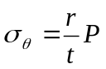 og 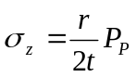 hvor 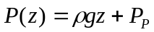

hvor z er avstand fra overflaten av væsken i siloen.
I laminatteorien regner vi med laster som kraft per lengdeenhet, slik at
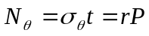 og 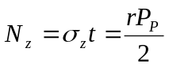
Vi tar ikke hensyn til egenvekten av siloen.

Mekanisk prøving

Fra en [0]_{ns} prøvestav kan E_{x}, ν_{xy} og bruddspenningen i strekk X bestemmes ved help av to strekklapper som vist på Figur 2-2. Tilsvarende bestemmes E_{y}, ν_{yx} og bruddspenningen i strekk Y ved målinger på en [90]_{ns} prøvestav. Ettersom stivhetsmatrisen alltid er symmetrisk, er ikke ν_{xy} og ν_{yx} to uavhengige størrelser men forbundet ved
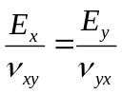.
Skjærmodulen G_{xy} og skjærstyrken S kan finnes fra målinger på [±45] prøvestav.

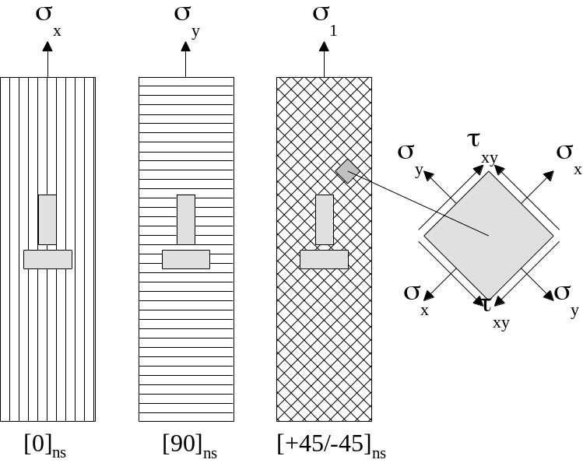
Figur 2-2 Prøvestaver med angivelse av fiberretning og plassering av strekklapp.

Spenningen som virker på et element (figuren til høyre på figuren over) er
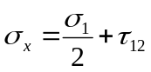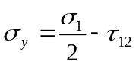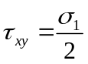
Tøyningen er gitt av
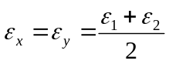 og 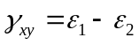
Skjærmodulen blir da
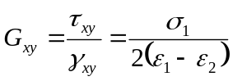

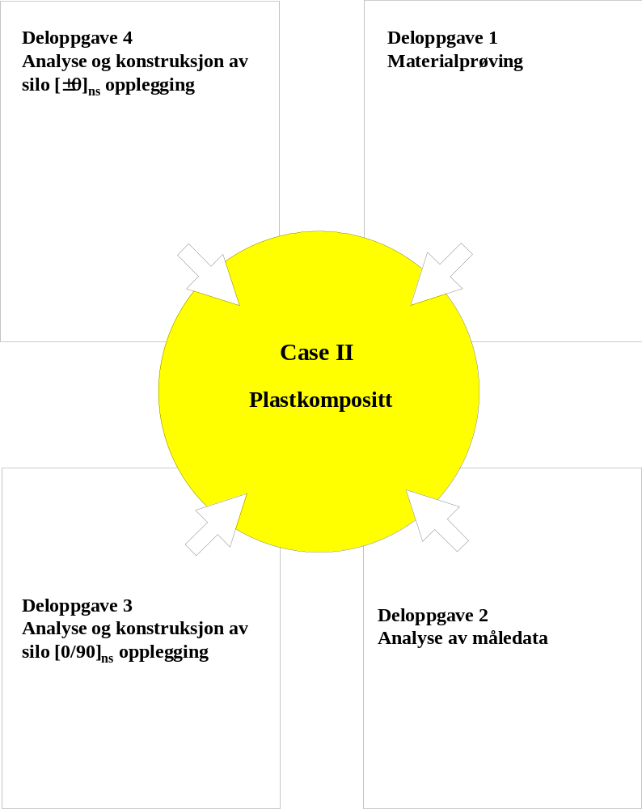

Samarbeidsoppgave. ”Plastkompositter”

Oppgaven

Dere skal lage en 35 minutters presentasjon etter følgende retningslinjer:

5 min | Beskrivelse av det eksperimentelle arbeid: prøveoppsett og metoder.
10 min | Resultater og analyser fra materialprøving skal presenteres. Hvor nøyaktige er målingene og hvordan samsvarer eksperimentelle resultater med teoretiske modeller?
10 min | Gi en kort beskrivelse av laminat teorien generelt og hvordan laminat teorien er anvendt for å komme frem til optimal design av siloen.
5 min | Presenter optimal konstruksjon for begge tilfeller opplegging på en oversiktlig måte. Parameter som bør være med: tykkelse og vinkel som funksjon av posisjon samt totalt materialforbruk for alle lasttilfeller. Hvordan vil egenvekten av siloen påvirke resultatene?
5 min | Beskriv faktiske og mulige belastninger (mekaniske og miljømessige) på siloen som ikke er tatt med ved dimensjonerende beregninger, og hvilke tiltak (både eksperimentelt og ved analyse) som bør gjøres.

Hvordan løse oppgaven
Dette er beskrevet i kapittel 1, avsnitt 1.8.2. Bør absolutt leses en gang til.

Deloppgave 1: Materialprøving
For å løse oppgaven skal du sette deg inn i hvordan en strekklapp fungerer og hvordan målinger blir gjort i prøvemaskin. Du får utlevert tre prøvestaver som vist på Figur 2-2. Liming av strekklapper gjøres under veiledning. Før strekkprøving må tverrsnittet av prøvestaven måles nøyaktig ved hjelp av skyvelær. Hver strekkprøve gir 3 dataserier. Dette er spenninger målt for henholdsvis lastcelle, strekklapp 1 og strekklapp 2. Last og tøyning vil være proporsjonal til disse spenningen og du må underveis finne ut hvordan. Etter mekanisk prøving skal det utføres en pyrolyse. Her blir plasten avbrent slik at vektandel fiber kan beregnes. Prøvene veies før og etter avbrenning. Måledata med nødvendig informasjon kan så overleveres til deloppgave 2.
Foråbli ekspert skal du lese gjennom kapittel 5.1.

Deloppgave 2: Analyse av måledata.
For å løse oppgaven skal du sette deg inn i laminatteorien, mekanisk prøving og mikromekaniske modeller. Sørg for at du får nødvendig informasjon fra deloppgave1. Måledata fra deloppgave 1 kan med fordel behandles i Excel eller tilsvarende programvare. Følgende parameter skal bestemmes:
Elastiske egenskaper for ensrettet laminat: E_{x}, E_{y}, ν_{xy} og G_{xy}.
Bruddstyrke i strekk: X og Y samt skjærstyrke S.
Det kan være hensiktsmessig å få frem spenning-tøyningskurver for prøvene.
Bruddspenninger i trykk er ikke målt man for å ha verdier til deloppgave 4 kan vi estimere disse til følgende: X’ = 0.6X og Y’ = 3Y.
De eksperimentelle målinger og mikromekaniske modeller for elastiske egenskaper skal sammenlignes. For å kunne gjøre dette må det foreligge resultat av pyrolyseprøven. Ettersom materialet i utgangspunktet er ukjent har vi ikke de elastiske egenskaper for fiber og matriks. Fra pyrolyseprøven får vi vektandelen fiber. Ved å bruke En rimelig verdi for E –modul til glassfiber (72 GPa) med tetthet 2500 kg/m³ kan vi estimere E-modulen til matriks når tetthet til denne antas å være ca.1000 kg/m³ . Vurder om svaret er fornuftig og analyser feilkildene!
For å bli ekspert skal du lese gjennom kapittel 5.3.1.

Deloppgave 3: Analyse og konstruksjon av silo, [0/90]_{ns} opplegging
I denne oppgaven skal du anta at siloen kun kan bestå av 0 (aksielt) og 90 (tangentielt) opplegging. For å løse oppgaven må du sette deg inn i laminatteorien samt bruddkriterier. Siloen deles inn i 7 diskrete områder hvor et område karakteriseres ved å ha ens opplegging. For hvert område skal du finne den optimale opplegging i henhold til aktuell belastning. Den optimal opplegging er gitt ved minst mulig materialforbruk samtidig med at avstanden til brudd er ≥ 3. (d.v.s en sikkerhetsfaktor på 3). Avstand til brudd evalueres i nederste del av hvert område og det kvadratiske bruddkriteriet skal brukes. Tre lasttilefeller skal analyseres:
A: Full silo uten påsatt trykk
B: Full silo med påsatt trykk
C: Tom silo med påsatt trykk
Følgende tabell kan være til nytte:

 |  | Lasttilfelle A |  |  |  |  |  | Lasttilfelle B |  |  |  |  |  | Lasttilfelle C
[m] | t_{0°} [mm] |  | t_{90°} [mm] | t_{tot} [mm] |  | t_{0°} [mm] |  |  | t_{90°} [mm] | t_{tot} [mm] |  | t_{0°} [mm] |  |  | t_{90°} [mm] | t_{tot} [mm]
0-1
1-2
2-3
3-4
4-5
5-6
6-7

For å bli ekspert skal du lese gjennom kapittel 5.4.1.

Deloppgave 4: Analyse og konstruksjon av silo, [±θ]_{ns} opplegging
Tilsvarende deloppgave 3 med ett unntak: du skal anta at siloen kun består av [±θ]_{ns} opplegging. Følgende tabell kan være til nytte:

 | Lasttilfelle A |  |  | Lasttilfelle B |  |  |  | Lasttilfelle C
[m] | t [mm] | Vinkel |  | t [mm] | Vinkel |  | t [mm] |  | Vinkel
0-1
1-2
2-3
3-4
4-5
5-6
6-7

For å bli ekspert skal du lese gjennom kapittel 5.4.2.

